VšĮ Nacionalinis kraujo centras, vadovaudamasis Lietuvos Respublikos viešųjų pirkimų įstatymo 27 straipsnio 1 dalies 2 punktu bei Informacijos viešinimo Centrinėje viešųjų pirkimų informacinėje sistemoje tvarkos aprašo, patvirtinto Viešųjų pirkimų tarnybos direktoriaus 2017 m. birželio 19 d. įsakymu Nr. 1S-91 „Dėl informacijos viešinimo Centrinėje viešųjų pirkimų informacinėje sistemoje tvarkos aprašo patvirtinimo“, VI skyriaus „Techninių specifikacijų projektų skelbimas ir pastabų bei pasiūlymų dėl šių projektų įvertinimas“ nuostatomis, siekdamas pasirengti planuojamam pirkimui, kuris bus vykdomas atviro konkurso būdu, bei norėdamas pranešti tiekėjams apie VšĮ Nacionalinio kraujo centro planus ir suteikti tiekėjams galimybę iš anksto susipažinti su reikalavimais, skelbia šį techninės specifikacijos projektą, dėl kurio tiekėjai gali teikti pasiūlymus ir pastabas.
Atkreipiamas dėmesys, kad tai yra techninės specifikacijos projektas; viešasis pirkimas kol kas nėra vykdomas ir pasiūlymai jam nėra priimami.

PIRKIMO OBJEKTO TECHNINĖS SPECIFIKACIJOS PROJEKTAS

- Pirkimo objektas – palapinė (toliau – ir prekė).
- Perkamas kiekis – 5 vnt.

- Reikalavimai pirkimo objektui:

  - Palapinės (1 vnt.) komplektą turi sudaryti:
    - 2 transportavimo krepšiai su ratukais ir rankena;
    - Kuoliukai (18 vnt. kojų kuoliukų ir 6 vnt. palapinės kuoliukų) ir virvės;
    - Atsarginis kojos „balionas“;
    - Atsarginis viršslėginis ventilis - 6 vnt;
    - Remonto rinkinys.

  - Palapinės (1 vnt.) sudedamosios dalys:
    - Palapinės rėmas su visais priedais – 1 vnt.;
    - Palapinės kojos – 6 vnt.;
    - Palapinės stogas – 1 vnt.;
    - Standartinė siena – 2 vnt.;
    - Siena su langu – 3 vnt.;
    - Siena su durimis – 1 vnt.;

  - Palapinės (1 vnt.) priedai:
    - kiekvienai kojai turi būti po 3 vnt. 10–11 kg (vnt.) smėlio balastų – iš viso 18 vnt. po 10–11 kg;
    - elektrinė pompa 1200 W su oro ištraukimo funkcija – 2 vnt.

  - Palapinės (1 vnt.) techniniai parametrai ir savybės:
    - palapinės išoriniai matmenys – 800 x 690 ± 10 cm (ilgis x plotis);
    - palapinės išorinis aukštis – 420 ± 10 cm;
    - palapinės vidinis aukštis – 390 ± 10 cm;
    - palapinės įėjimo aukštis – 240 ± 5 cm;
    - palapinės kojos skersmuo – 30 ± 2 cm;
    - palapinės užstatomas plotas – 35 ± 1 m²;
    - palapinės svoris be šoninių sienų ir kitų priedų – ne daugiau kaip 55 kg;
    - palapinės stogas turi būti keičiamas (nuimamas atsegant užtrauktuką);
    - turi būti galimybė palapinės sienas naudoti iš abiejų pusių;
    - palapinės sienos turi būti tvirtinamos užtrauktukais;
    - palapinė turi būti atspari lietui, atsparumas – ne mažiau nei 2 000 mm;
    - stogo ir rėmo medžiaga – Fastex 500D FR arba analogiška;
    - sienų medžiaga – Polytex 300D arba analogiška;
    - vidinių pripučiamų balionų medžiaga – TPU arba analogiška;
    - skaidrių langų medžiaga – poliuretanas arba analogiška;
    - minimalus atsparumas vėjui – ne mažiau kaip 80 km/h;
    - palapinė turi būti lengvai transportuojama;
    - pripučiama ir pastatoma;
    - su atsegamomis sienomis (langais);
    - langai lengvai prisegami atitinkamo dydžio masyviais užtrauktukais, atlaikančiais apkrovas ir atitinkančiais palapinės tvirtumą;
    - užtrauktukai turi turėti apsaugas, kurios apsaugotų nuo vandens patekimo į palapinės vidų;
    - prieš palapinių gamybą Tiekėjas Perkančiajai organizacijai turės pateikti užtrauktuko pavyzdį arba jį suderinti el. paštu. Tik gavęs patvirtinimą Tiekėjas galės gaminti palapines.
    - siūlių sandarumas: siūlės papildomai klijuojamos vandeniui nelaidžia juosta.
    - Prekė (palapinė) turi atitikti Lietuvos Respublikos aplinkos ministro 2011 m. birželio 28 d. įsakymu Nr. D1-508 patvirtinto Aplinkos apsaugos kriterijų taikymo, vykdant žaliuosius pirkimus, tvarkos aprašo 4.4.4.4. p: prekė yra tvirta, ilgaamžė, funkcionali, ji ar jos sudedamosios dalys tinka naudoti daug kartų ir (ar) lengvai pataisomos, ir (ar) pakeičiamos.

  - Palapinių spalva ir maketas:
    - Spaudos spalvingumas 4+0
    - 4 vnt. logotipų (iš jų 3 vnt. ne didesni nei 210 cm x 75 cm, 1 vnt. ne didesnis nei 165 cm x 105 cm).
    - Tiekėjas ant palapinių stogų turės uždėti pilną spaudą; spaudos būdas – sublimacija arba šilkografija.
    - Spaudos maketą parengia ir Tiekėjui pateikia Perkančioji organizacija.
    - Palapinės spalvas ir galutinį spaudos maketą laimėjęs Tiekėjas turės suderinti su Perkančiąja organizacija ne vėliau kaip per 5 (penkias) darbo dienas nuo sutarties pasirašymo.

Žemiau pateikiama pavyzdinės palapinės nuotrauka. Nuotraukoje yra tik prekės pavyzdys; Tiekėjas gali siūlyti kitokią palapinę, tačiau ji privalo atitikti šioje Pirkimo objekto techninėje specifikacijoje nurodytus visus reikalavimus.

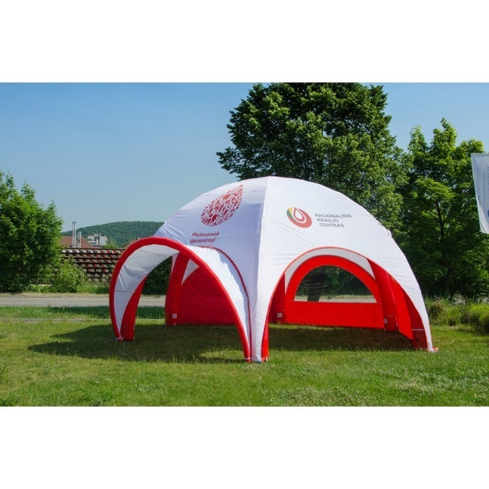

  - Garantija:
    - Palapinėms ir jų priedams turi būti taikoma 24 mėnesių garantija.

Aplinkosauginiai kriterijai nustatyti sutarties vykdymo sąlygose:

12. APLINKOSAUGINIAI IR SOCIALINIAI KRITERIJAI (taikoma, jeigu aplinkosauginiai ir (arba) socialiniai kriterijai nustatomi kaip Sutarties vykdymo sąlygos)
12.1. Aplinkosauginių kriterijų nustatymo teisinis pagrindas | Lietuvos Respublikos aplinkos ministro 2011 m. birželio 28 d. įsakymu Nr. D1-508 patvirtinto Aplinkos apsaugos kriterijų taikymo, vykdant žaliuosius pirkimus, tvarkos aprašo 1 priedo 2 punktu.
12.2. Su Prekių pakuotėmis susiję aplinkosauginiai kriterijai | Prekė, kuri turi būti tiekiama ar perduodama antrinėje pakuotėje, ji turi atitikti pakuotėms nustatytus minimalius aplinkos apsaugos kriterijus (2 priedo II skyrius „Pakuotės“), pakuotės: turi būti laikytinos perdirbamosiomis pakuotėmis pagal Lietuvos Respublikos mokesčio už aplinkos teršimą įstatymo nuostatas ir (ar) turi būti vienalytės (homogeniškos) pakuotės, pagamintos iš vienos rūšies medžiagos:  Atitiktį reikalavimams įrodantys dokumentai: tiekėjo ar gamintojo dokumentai, įrodantys, kad pakuotės yra homogeniškos ir (ar) atitinkamai paženklintos, arba atitiktis standartams, pagal kuriuos įrodoma, kad pakuočių medžiagos perdirbamos pvz., standartas LST EN 13432 „Pakuotė. Naudotų pakuočių, numatomų kompostuoti ir biologiškai skaidyti, reikalavimai.“, standartas Voluntary Standard for Repulping and Recycling Corrugated Fiberboard Treated to Improve Its Performance in the Presence of Water and Water Vapor, standartas RecyClass ar kitas lygiavertis standartas, arba Aplinkos apsaugos agentūros interneto svetainėje (https://aaa.lrv.lt/) skelbiamame atliekų tvarkytojų, turinčių teisę išrašyti gaminių ir (ar) pakuočių atliekų sutvarkymą įrodančius dokumentus, sąraše nurodytų atliekų perdirbėjų ar eksportuotojų dokumentai, pagrindžiantys, kad tokios pakuotės, tapusios atliekomis, gali būti perdirbamos.
  Eil. Nr. | Pakuotės medžiaga | Ženklinimas
  1. | Stiklas | GL (arba GL nuo 70 iki 79)
  2. | Metalas | FE (arba FE 40),  ALU (arba ALU 41)  Nuo 42 iki 49
  3. | Popierius ar kartonas | PAP (arba PAP nuo 20 iki 39)
  4. | Medis ar kamštinė medžiaga | FOR (arba FOR nuo 50 iki 59)
  5. | Medvilnė ar džiutas | TEX (arba TEX nuo 60 iki 69)
  6. | Polietilentereftalatas | PET arba PET 1
  7. | Aukšto tankumo polietilenas | HDPE (arba HDPE 2)
  8. | Polivinilchloridas | PVC (arba PVC 3)
  9. | Žemo tankumo polietilenas | LDPE (arba LDPE 4)
  10. | Polipropilenas | PP (arba PP 5)
  11. | Polistirenas | PS (arba PS 6)

